

Elément de cours : Fondamentaux

Présentation
L'élément de cours “Fondamentaux” expose des principes de base.

Rendu sur un cours
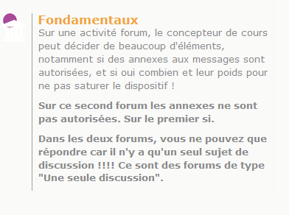

Configuration du formulaire

Généraux
- Sélectionner “Fondamentaux” dans le type d'étiquette.
- Le nom de l'élément s'affiche par défaut. (Chaque élément de cours son nom propre).
- Saisissez le texte que vous voulez voir apparaître sur le cours.

Réglages courants

Restreindre la disponibilité
- La ressource élément de cours choisie peut être accessible en fonction d'une date précise, d'une note obtenue (à une autre activité, par exemple), d'un profil d'utilisateur, d'un groupe d'un groupement ou d'un jeu de restriction imbriquées.

Achèvement d'activité
- A activer si vous voulez vous assurer que les étudiants ont bien pris note du ou des fondamentaux(s) proposé(s).

Index guide d'utilisation & guide pédagogique éléments de cours
Revenir à l'index des plugins - Revenir au catalogue

